Win7 控制台 或win10 放大鏡 搜尋 “控制台”

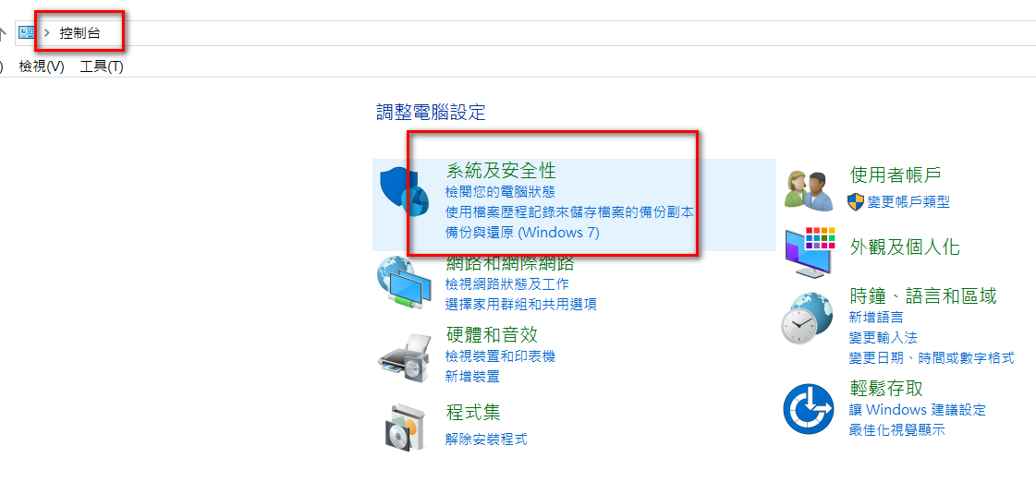

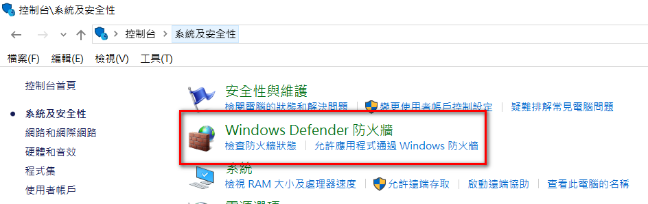

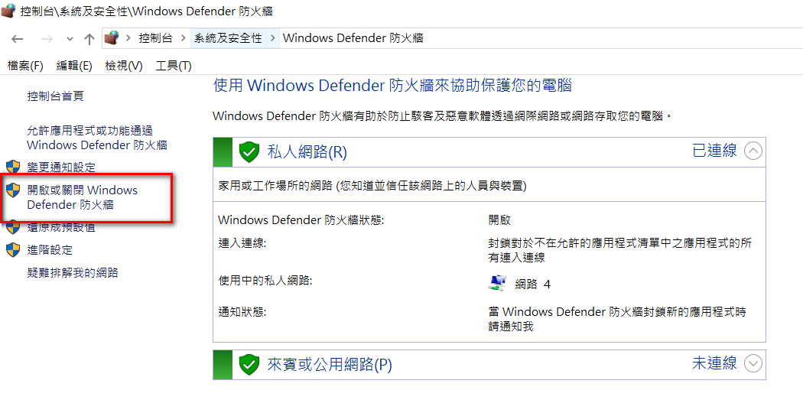

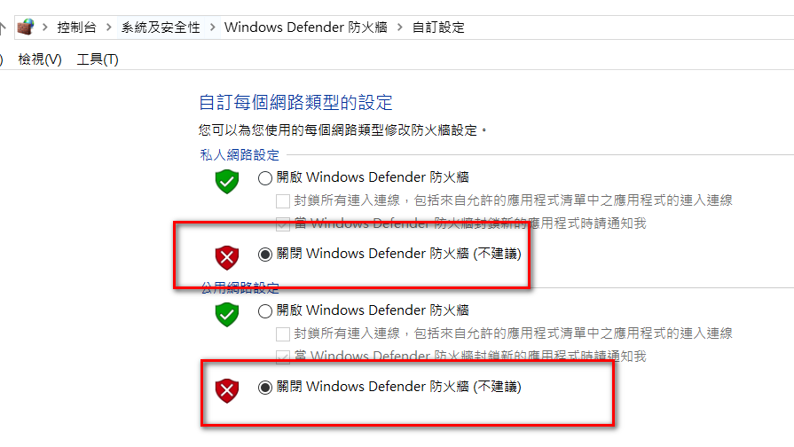
Set port 1433
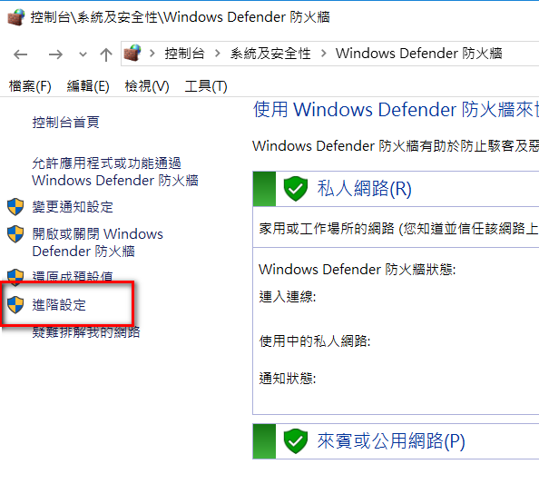

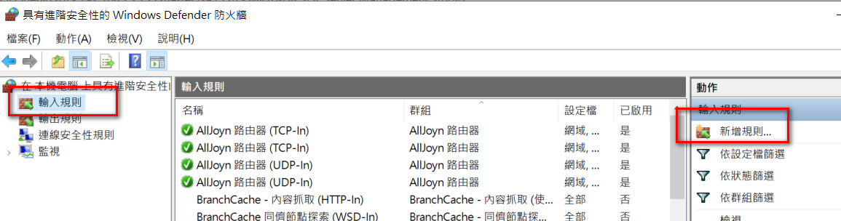

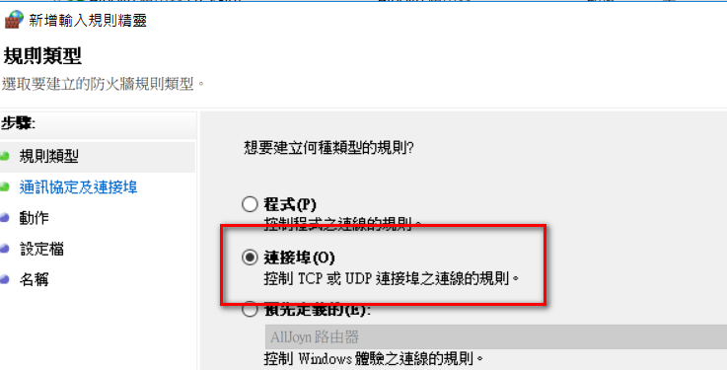
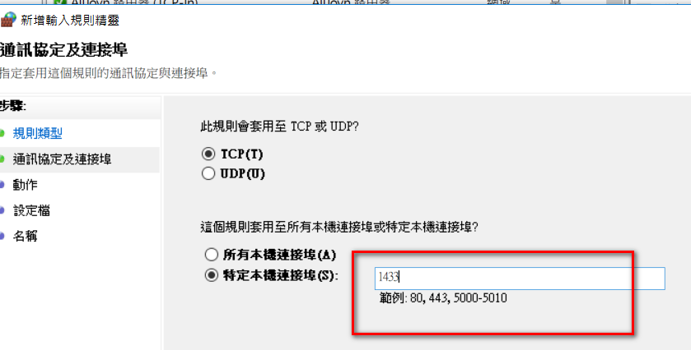

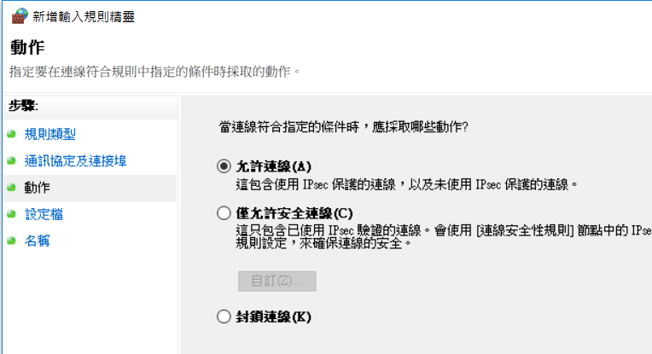


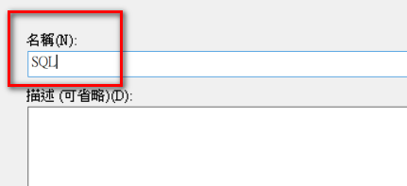
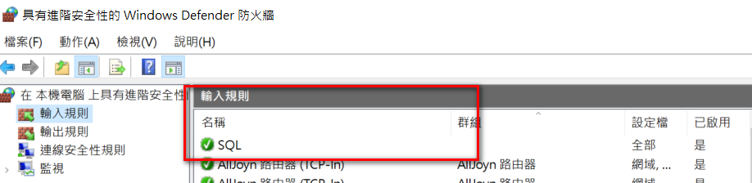

Win 10 開啟或關閉 Windows 防火牆
1. 點 [開始] 按鈕，選 [Windows Defender 資訊安全中心] > [防火牆與網路保護]。
2. 分別點 私人網路、公用網路 開啟或關閉 防火牆。 (區域網路 可不用點)
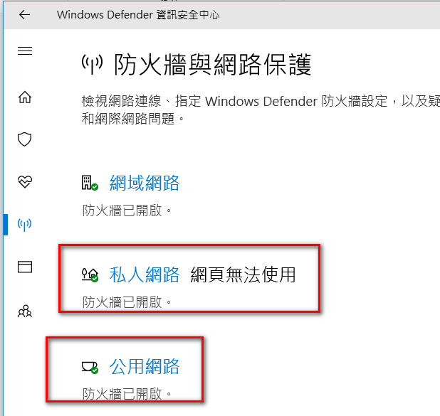
點 私人網路 / 點 關閉防火牆
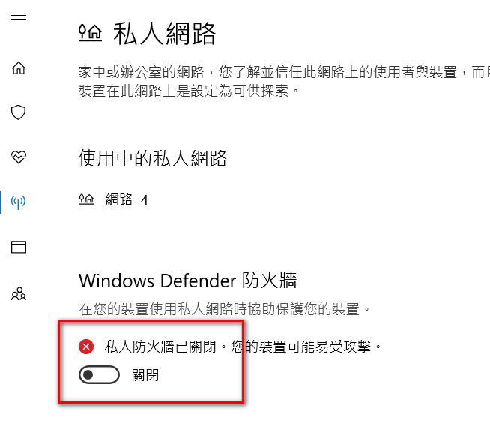
點 ← 回上一頁
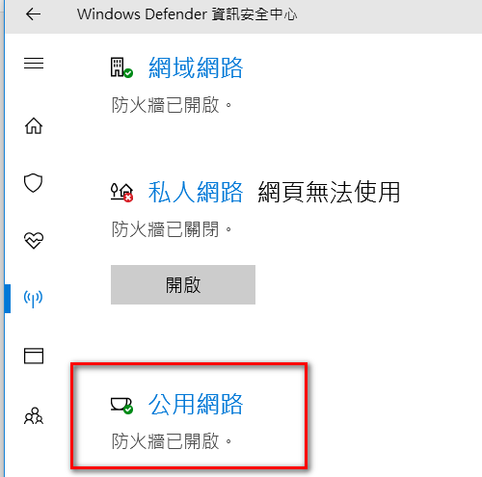
點 公用網路 / 點 關閉防火牆
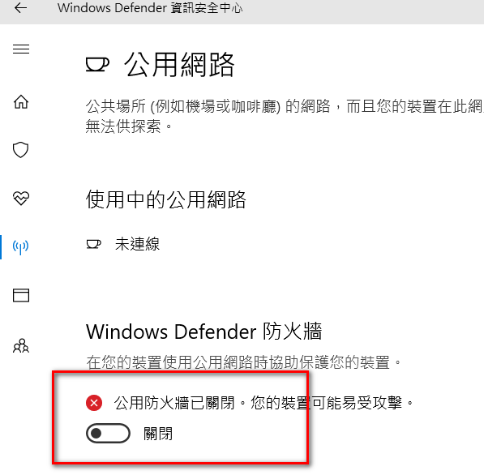
或 方法2: Win10 : 設定/ 更新與安全性/ Windows Defender /
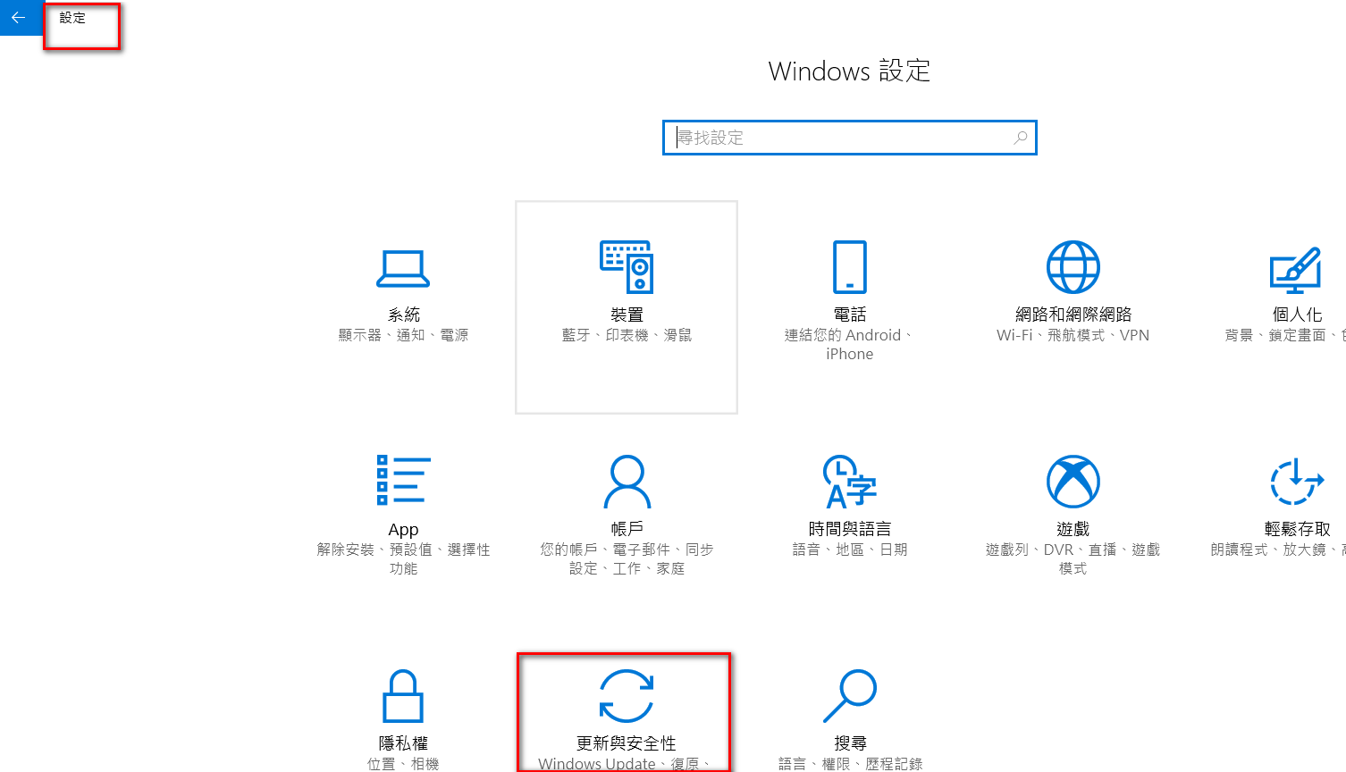
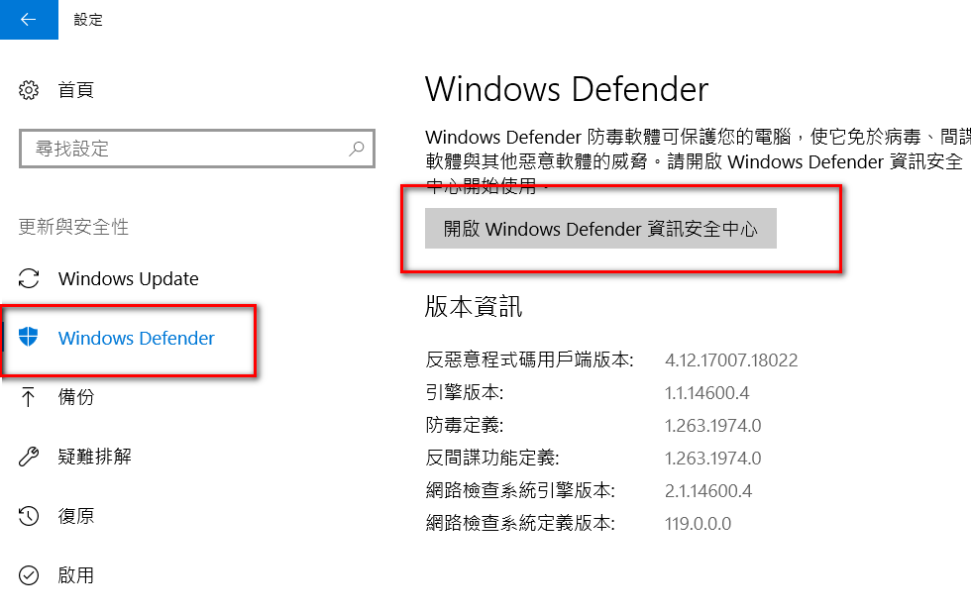

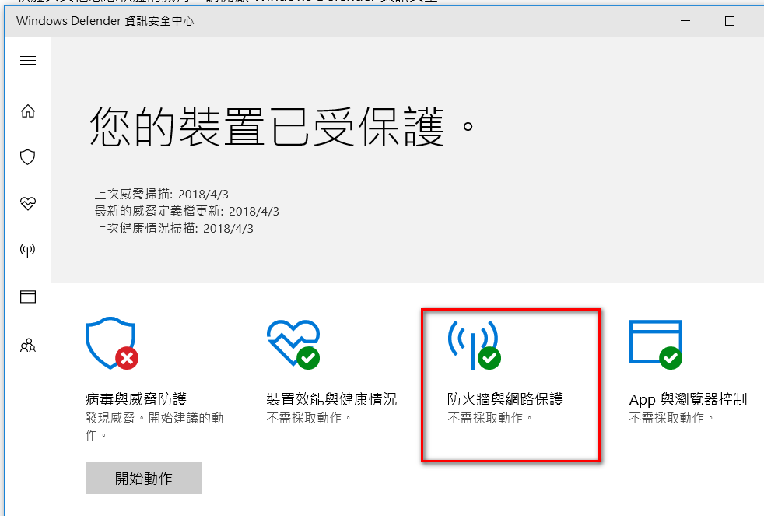
2. 分別點 私人網路、公用網路 開啟或關閉 防火牆。 (區域網路 可不用點)

同前

如何設定 port 1433 : 點進階設定
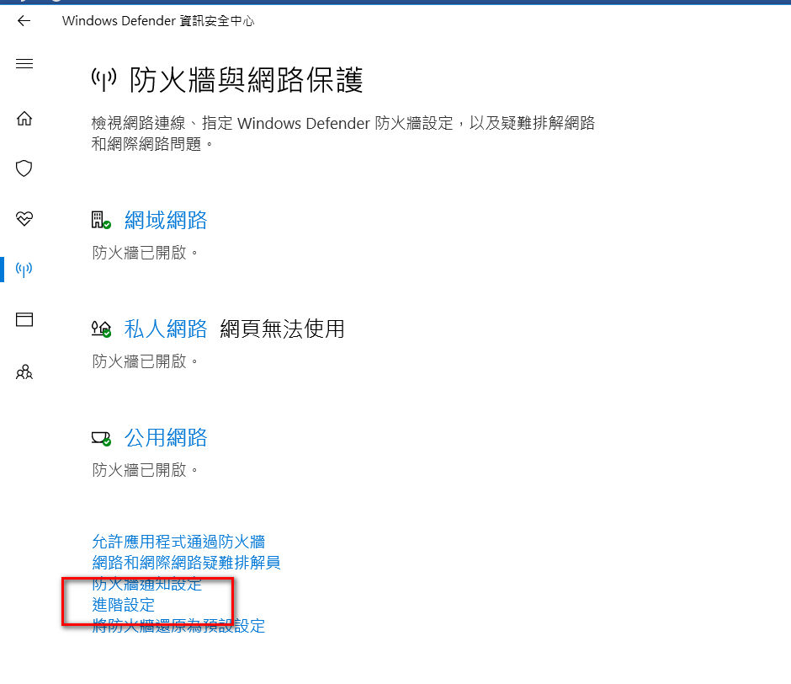
輸入規則
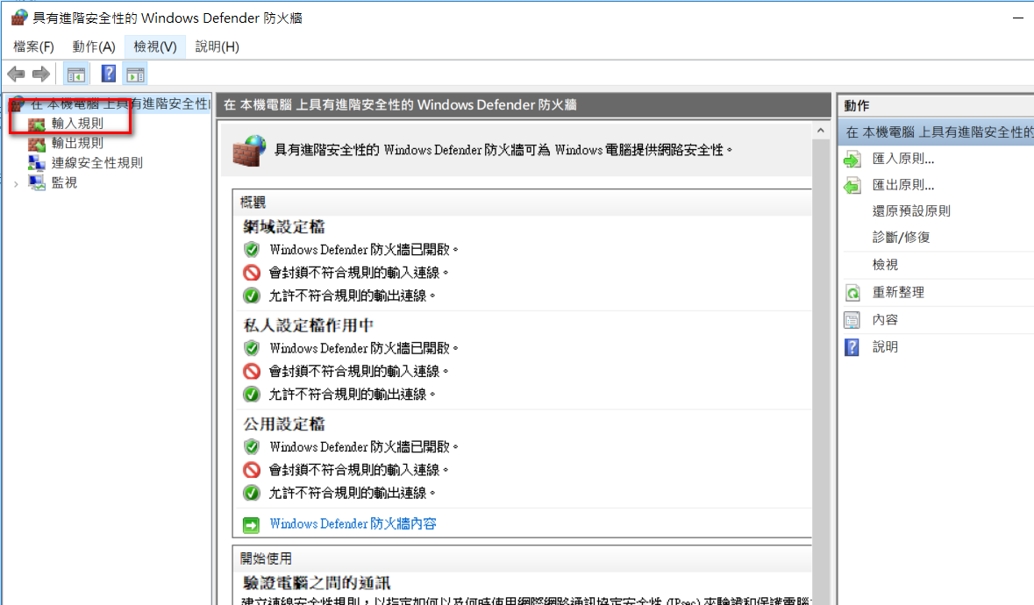
同前 Win 7

